

_________________________________________________________________________________________________________________________________________________

Rūpniecības iela 23, Rīga, LV-1045, tālr. 67084200, e-pasts: pasts@vvd.gov.lv, www.vvd.gov.lv

Paredzētās darbības ietekmes sākotnējais izvērtējums
Nr. AP26SI0157

Sākotnējā izvērtējuma mērķis ir noteikt, vai pieteiktā paredzētā darbība atsevišķi vai kopā ar citām darbībām varētu būtiski ietekmēt vidi. Sākotnējā izvērtējuma uzdevums nav precīzi dokumentēt ietekmju apjomu un definēt projekta īstenošanas nosacījumus. Detalizēts ietekmju apjoma un būtiskuma izvērtējums ir veicams ietekmes uz vidi novērtējuma ietvaros atbilstoši likumā „Par ietekmes uz vidi novērtējumu” un tam pakārtotajos normatīvajos aktos noteiktajai kārtībai gadījumā, ja sākotnējā izvērtējuma rezultātā tiek secināts, ka pieteiktās paredzētās darbības īstenošanas rezultātā ir iespējama būtiska ietekme uz vidi.

- Paredzētās darbības ierosinātājs:
Satiksmes ministrija, reģistrācijas numurs: 90000088687, juridiskā adrese: Emīlijas Benjamiņas iela 3, Rīga, LV-1050, E-pasts: satiksmes.ministrija@sam.gov.lv, tālrunis 67028003 (turpmāk – Iesniedzējs).

- Paredzētās darbības nosaukums:
Satiksmes drošības uzlabošanas pasākumi valsts galvenā autoceļa A8 Rīga - Jelgava – Lietuvas robeža (Meitene) un valsts vietējā autoceļa V18 Pievedceļš Olainei krustojumā (vairāklīmeņu šķērsojums un dzelzceļa pārvads) (turpmāk – Paredzētā darbība).

- Paredzētās darbības norises vieta:
Nekustamie īpašumi: Rīgas iela (kadastra numurs 80090031412), zemes vienība ar kadastra apzīmējumu 80090031412, Olainē; "Stacija Jaunolaine", (kadastra numurs 80800080177), zemes vienība ar kadastra apzīmējumu 80800080460; Autoceļš V18 (kadastra numurs 80800080457), zemes vienība ar kadastra apzīmējumu 80800080457; Autoceļš A8 (kadastra numurs 80800022113), zemes vienība ar kadastra apzīmējumu 80800080459; Dzintari-Ans Baudas 4 (kadastra numurs 80800120458), zemes vienība ar kadastra apzīmējumu 80800080381; Autoceļš A8 (kadastra numurs 80800022113), zemes vienība ar kadastra apzīmējumu 80800050132; Jaundzintari (kadastra numurs 80800080225), zemes vienība ar kadastra apzīmējumu 80800080225; Dzintari-Ans Baudas 4 (kadastra numurs 80800120458), zemes vienība ar kadastra apzīmējumu 80800080382 Olaines pagasts, Olaines novads (turpmāk -Norises vieta).

- Informācija par paredzēto darbību, iespējamām paredzētās darbības vietām un izmantojamo tehnoloģiju veidiem:

Valsts vides dienestā (turpmāk – Dienests) Būvniecības informācijas sistēmā lietā Nr. TMP-914957-321665 tika saņemts Satiksmes ministrijas (turpmāk – Iesniedzēja) iesniegums tehnisko noteikumu saņemšanai (turpmāk – Iesniegums) projekta “Satiksmes drošības uzlabošanas pasākumi valsts galvenā autoceļa A8 Rīga - Jelgava – Lietuvas robeža (Meitene) un valsts vietējā autoceļa V18 Pievedceļš Olainei krustojumā (vairāklīmeņu šķērsojums un dzelzceļa pārvads)” īstenošanai.
Projekta ietvaros paredzēts veikt auto satiksmes un mazaizsargāto satiksmes dalībnieku drošības uzlabošanu, izveidojot esošajai autoceļa kategorijai atbilstošu infrastruktūru – divlīmeņu ceļu mezglu, papildus nodrošinot esošā dzelzceļa šķērsojumu divos līmeņos. Projekta risinājumos paredzēts izbūvēt pārvadu pāri autoceļam A8, pārvadu pāri dzelzceļam, tuneli zem autoceļa V18, gājēju tuneli zem labās rampas. Papildus paredzēta skarto inženierkomunikāciju pārbūve. Objekta kopgarums ~3,8 km (ietverot rampas, paralēlos ceļus un ielas), ārpus esošajām nodalījuma joslām ceļi ir vairāk kā 1 km garumā, apbūves laukums un būvapjoms tiks precizēts būvprojekta izstrādes laikā, skatīt 1. un 2. attēlu.
Paredzētā darbība atbilst likuma “Par ietekmes uz vidi novērtējumu” (turpmāk – Novērtējuma likums) 3.². panta pirmās daļas 1) punktam, kā arī 2. pielikuma 10. punkta 5) apakšpunkta a) daļai - jauna ceļa būvniecība, ja tā garums ir 1 kilometrs un vairāk, līdz ar to ir nepieciešams veikt ietekmes sākotnējo izvērtējumu.

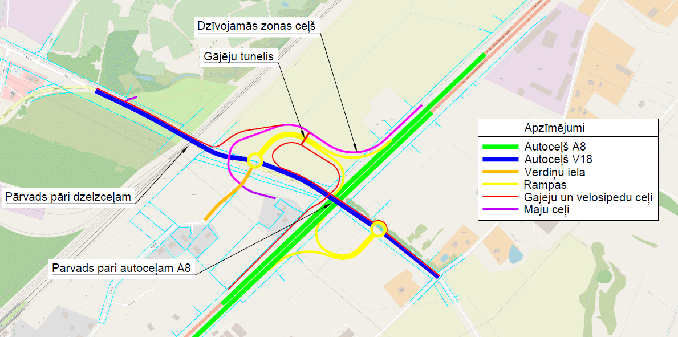
1. attēls. Projekta novietojuma shēma

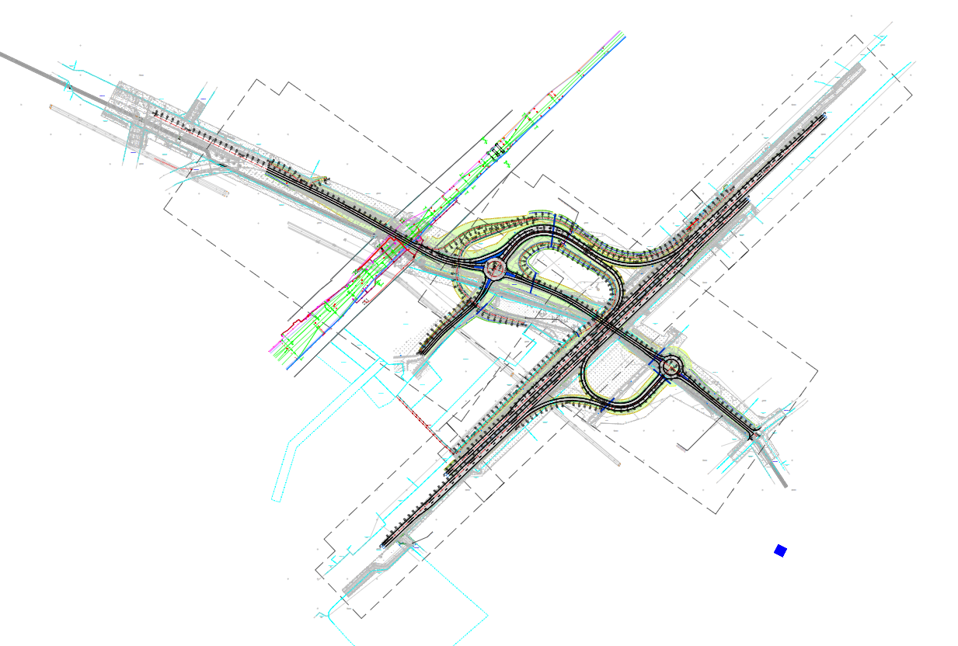

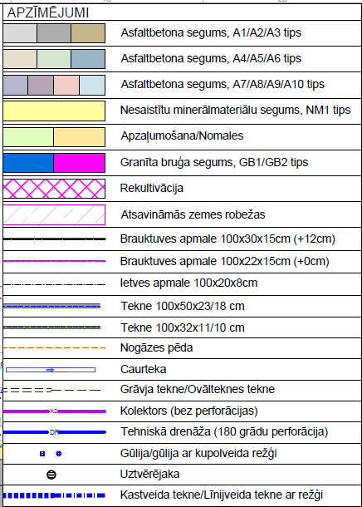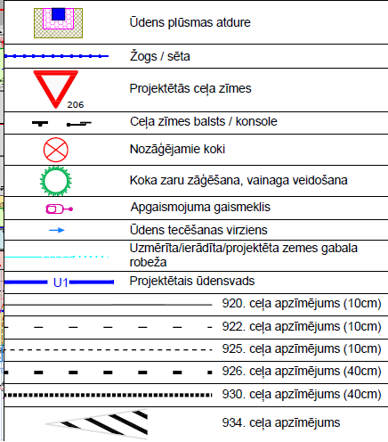
2. attēls. Iesniegtā kopējā gājēju un veloceliņa novietojuma shēma
Autoceļš A8 ir viens no Latvijas valsts galvenajiem autoceļiem. Tas savieno Rīgu ar Jelgavu un Lietuvas robežu pie Meitenes un ir daļa no starptautiskā autoceļa E77, kas iet cauri vairākām valstīm. A8 ir svarīga satiksmes artērija, kas nodrošina savienojumu starp Latvijas galvaspilsētu un Zemgales reģionu, kā arī tranzītu uz Lietuvu un tālāk uz Eiropu.
Autoceļš V18 ir valsts vietējais autoceļš Latvijā, kas savieno Olaines pilsētu ar autoceļu A8. Šis ceļš ir nozīmīgs vietējās satiksmes nodrošināšanai, īpaši ņemot vērā tā savienojumu ar galveno autoceļu tīklu.
Ceļa posmi, kuri tiks izbūvēti no jauna,:
• Autoceļš V18 posmā no a/c A8 līdz a/c Rubeņi – Lībieši (garums 0.29 km);
• Kreisā rampa, tai skaitā uzbrauktuve un nobrauktuve (garums 0.38 km);
• Labā rampa, tai skaitā uzbrauktuve un nobrauktuve (garums 0.48 km);
• Paralēls ceļš blakus labajai rampai (garums 0.63 km);
• Autoceļš V18 ārpus esošās nodalījuma joslas (garums 0.20 km);
• Vērdiņu iela ārpus esošās zemes klātnes, jo tai nav nodalījuma joslas (garums 0.13 km);
• Jauni gājēju ceļi un kopīgie gājēju un velosipēdu ceļi (garums 0.96 km, apjomā nav ietverta infrastruktūra tieši blakus autoceļiem).
Paredzēto darbu kopsavilkums apskatāms 1. tabulā.
- Tabula.

Pārbūvējamo un jaunbūvējamo būvju saraksts.
Inženierbūve, 80800050132002, Pārbūve, Autoceļa A8 3.posms KB | Pašreizējais lietošanas veids: 2111 autoceļi  Paredzētais galvenais lietošanas veids: 2111autoceļi  Būves grupa: 2. grupa  Galvenā zemes vienība: 80800050132  Saistīto zemju kadastra apzīmējums: 80800080459  8542 - Vidzemes-Kurzemes-Zemgales robežstabi - Reģiona nozīmes kultūras piemineklis  Garums: 845 m  Platums: 11.5 m  Apbūves laukums: 146556.0 m²
Inženierbūve, 80800050132001, Pārbūve, Autoceļa A8 3.posms LB | Pašreizējais lietošanas veids: 2111 autoceļi  Paredzētais galvenais lietošanas veids: 2111 autoceļi  Būves grupa: 2. grupa  Galvenā zemes vienība: 80800022113  Saistīto zemju kadastra apzīmējums: 80800080459  8542 - Vidzemes-Kurzemes-Zemgales robežstabi - Reģiona nozīmes kultūras piemineklis  Garums: 874.0 m  Platums: 11.5 m  Apbūves laukums: 146556.0 m²
Inženierbūve, 80800080460021, Pārbūve, "Stacija Jaunolaine", Olaines pag., Olaines nov., LV-2127, Autoceļa V18 4.posms | Pašreizējais lietošanas veids: 2111 autoceļi  Paredzētais galvenais lietošanas veids: 2111 autoceļi  Būves grupa: 2. grupa  Galvenā zemes vienība: 80800080460  Saistīto zemju kadastra apzīmējums: -  8542 - Vidzemes-Kurzemes-Zemgales robežstabi - Reģiona nozīmes kultūras piemineklis  Garums: 33.0 m  Platums: 7.0 m  Apbūves laukums: 228.0 m²
Inženierbūve, Pārbūve, Autoceļa V18 1.posms | Pašreizējais lietošanas veids: 2111autoceļi  Paredzētais galvenais lietošanas veids: 2111autoceļi  Būves grupa: 2. grupa  Galvenā zemes vienība: 80800080381  Saistīto zemju kadastra apzīmējums:  80800080459, 80800080224, 80800080090, 80800080223, 80800080535, 80800080451  8542 - Vidzemes-Kurzemes-Zemgales robežstabi - Reģiona nozīmes kultūras piemineklis  Garums: -  Platums: -  Apbūves laukums: -
Inženierbūve, Pārbūve, Autoceļa V18 2.posms | Pašreizējais lietošanas veids: 2111 autoceļi  Paredzētais galvenais lietošanas veids: 2111 autoceļi  Būves grupa: 2. grupa  Kadastra apzīmējums tiks piešķirts ar pirmsreģistrāciju  Galvenā zemes vienība: 80800080459  Saistīto zemju kadastra apzīmējums:  80800080382, 80800080102, 80800080335, 80800080457, 80800080225, 80800080137  8542 - Vidzemes-Kurzemes-Zemgales robežstabi - Reģiona nozīmes kultūras piemineklis  Garums: -  Platums: -  Apbūves laukums: - m²
Inženierbūve, Jauna būvniecība, "Stacija Jaunolaine", Olaines pag., Olaines nov., LV-2127, Pārvads pār dzelceļu autoceļa V18 0,69km | Pašreizējais lietošanas veids: -  Paredzētais galvenais lietošanas veids: 2141tilti un estakādes  Būves grupa: 3. grupa  Objekta iedalījums: tilts  Kadastra apzīmējums tiks piešķirts ar pirmsreģistrāciju  Galvenā zemes vienība: 80800080460  Saistīto zemju kadastra apzīmējums:  80800080382, 80800080102, 80800080335, 80800080457, 80800080225, 80800080137  8542 - Vidzemes-Kurzemes-Zemgales robežstabi - Reģiona nozīmes kultūras piemineklis  Garums: -  Platums: -  Apbūves laukums: - m²
Inženierbūve, Jauna būvniecība, Pārvads pār A8 autoceļa V18 0,31km | Pašreizējais lietošanas veids: -  Paredzētais galvenais lietošanas veids: 2141 tilti un estakādes  Būves grupa: 3. grupa  Objekta iedalījums: tilts  Kadastra apzīmējums tiks piešķirts ar pirmsreģistrāciju  Galvenā zemes vienība: 80800080459  Saistīto zemju kadastra apzīmējums: 80800080381  8542 - Vidzemes-Kurzemes-Zemgales robežstabi - Reģiona nozīmes kultūras piemineklis  Garums: -  Platums: -  Apbūves laukums: - m2
Inženierbūve, Jauna būvniecība, Gājēju tunelis autoceļa V18 un A8 mezglā | Pašreizējais lietošanas veids: -  Paredzētais galvenais lietošanas veids: 2142 tuneļi un pazemes ceļi  Būves grupa: 1. grupa  Objekta iedalījums: tilts  Kadastra apzīmējums tiks piešķirts ar pirmsreģistrāciju  Galvenā zemes vienība: 80800080225  Saistīto zemju kadastra apzīmējums:  8542 - Vidzemes-Kurzemes-Zemgales robežstabi - Reģiona nozīmes kultūras piemineklis  Garums: -  Platums: -  Apbūves laukums: - m²
Inženierbūve, Jauna būvniecība, Pārvads pār rampu autoceļa V18 un A8 mezglā | Pašreizējais lietošanas veids: -  Paredzētais galvenais lietošanas veids: 2141 tilti un estakādes  Būves grupa: 3. grupa  Objekta iedalījums: tilts  Kadastra apzīmējums tiks piešķirts ar pirmsreģistrāciju  Galvenā zemes vienība: 80800080457  Saistīto zemju kadastra apzīmējums: 80800080225  8542 - Vidzemes-Kurzemes-Zemgales robežstabi - Reģiona nozīmes kultūras piemineklis  Garums: -  Platums: -  Apbūves laukums: - m2
Inženierbūve, Pārbūve, Autoceļa V18 1.posms (Rīgas iela), valsts autoceļš | Pašreizējais lietošanas veids: -  Paredzētais galvenais lietošanas veids: 2111 autoceļi  Būves grupa: 2. grupa  Kadastra apzīmējums tiks piešķirts ar pirmsreģistrāciju  Galvenā zemes vienība: 80090031412  Saistīto zemju kadastra apzīmējums: 80090031301  8542 - Vidzemes-Kurzemes-Zemgales robežstabi - Reģiona nozīmes kultūras piemineklis  Garums: -  Platums: -  Apbūves laukums: -
Inženierbūve, 80800080457001, Pārbūve, Autoceļa V18 3.posms, valsts autoceļš | Pašreizējais lietošanas veids 2111autoceļi  Paredzētais galvenais lietošanas veids 2111autoceļi  Būves grupa: 2. grupa  Galvenā zemes vienība: 80800080457  Saistīto zemju kadastra apzīmējums: 80800080460, 80800080225  8542 - Vidzemes-Kurzemes-Zemgales robežstabi - Reģiona nozīmes kultūras piemineklis  Garums: 620.0 m  Platums: 8.0 m  Apbūves laukums: 2345.0 m²

Apjomi tiks precizēti būvprojekta izstrādes laikā.
Galvenās izejvielas - dzelzsbetons būvkonstrukcijām, pievestais minerālmateriāls, asfaltbetons, smilts autoceļu un gājēju ceļu būvniecībai, uzbēruma gruntis, betona apmales, metāls satiksmes organizācijas līdzekļiem, barjerām, margām, apgaismojumam, polimērs drenāžai, caurtekām, akām.
Paredzēts, ka esošo augu zemi izraks, aizvedot to uz būvuzņēmēja izvēlēto atbērtni vai izmantos apzaļumošanā objekta būvniecībai. Vietās, kur infrastruktūra tiks būvēta ierakumā, ierakuma derīgais materiāls tiks izmantots kopīgā gājēju un velosipēdu ceļa uzbēruma būvniecībai vai nogādāts uz būvuzņēmēja izvēlētu atbērtni.
Atbilstoši iesniegumam demontētā esošā seguma utilizāciju nodrošina būvuzņēmējs. Demontētās caurtekas, segumi un citi būvniecības laikā radušies atkritumi tiks apsaimniekoti atbilstoši likumdošanas normām.
Būvējamais objekts šķērso koplietošanas ūdensnotekas ar kodiem 384242:K:5 un 384241:K:4. Minētajām ūdens notekām tiks koriģēts novietojums, saglabājot tecēšanas virzienu.
Novērtējuma likums 8. panta pirmā daļa nosaka, ka piesakot darbību, ierosinātājs norāda vismaz divus dažādus risinājumus attiecībā uz šīs darbības vietu vai izmantojamo tehnoloģiju veidiem. Ierosinātājs nav iesniedzis paredzētās darbības divus iespējamos variantus, tādējādi Valsts vides dienests kā otro alternatīvo risinājumu pieņem variantu, ka Paredzētā darbība netiktu īstenota.

- Paredzētās darbības ietekmes uz vidi vērtēšanas nepieciešamības pamatojums (iespējamās ietekmes būtiskuma novērtējums):
Paredzētās darbības ietekmes sākotnējais izvērtējums veikts, pamatojoties uz Novērtējuma likuma 3.² panta pirmās daļas 1) punktu, kā arī 2. pielikuma 10. punkta 5) apakšpunkta a) daļu, Ministru kabineta 2015. gada 13. janvāra noteikumu Nr. 18 “Kārtība, kādā novērtē paredzētās darbības ietekmi uz vidi un akceptē paredzēto darbību” 13. punktu.
Ietekmes sākotnējā izvērtējuma ietvaros netika identificētas potenciālas būtiskas ietekmes. Būvniecības darbu laikā radītā ietekme uz vidi, kas saistīta ar dabas resursu patēriņu, vides piesārņojumu, ietekmi uz iedzīvotājiem, ietekmi uz darbības vietā un tās apkārtnē esošajām īpaši aizsargājamām dabas vērtībām un citiem vides procesiem neradīs būtisku ietekmi, tā kā būs lokālas dabas un neskars plašu ģeogrāfisko teritoriju, kā arī to ir iespējams laicīgi konstatēt un novērst. Izvērtējot paredzētās darbības iespējamās ietekmes un to būtiskumu, tika izmantoti Novērtējuma likuma 11. panta kritēriji. Būtiskākie ietekmes aspekti ir saistīti ar darbības vietas teritorijas izmantošanu, ģeogrāfiskajām īpatnībām, ietekmes apjomu, t.sk. savstarpējo un kopējo (būvniecības un ekspluatācijas laikā).
Būtiskākie ietekmes aspekti ir saistīti ar Novērtējuma likuma 11. panta pirmās daļas 1) punktu: apjoms un tehniskie risinājumi, 3) punktu: dabas resursu, jo īpaši zemes dzīļu, augsnes, ūdens un bioloģiskās daudzveidības izmantošanu.
Izvērtējot iesniegumu Dienests secina, ka Paredzētā darbība tiks īstenota aptuveni 32 ha plašā teritorijā, skatīt 3. attēlu. Būvdarbu laikā būtiski tiks ietekmēta satiksme uz valsts autoceļiem A8 un V18, tādēļ būs nepieciešams nodrošināt nepārtrauktu satiksmes plūsmu, izstrādāt satiksmes organizācijas shēmas un veikt kvalitatīvu satiksmes regulēšanu.

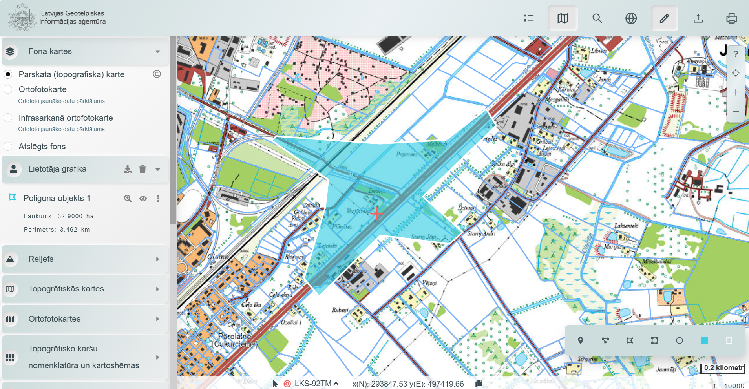
3. attēls. Aptuvenā Paredzētās darbības norises vieta.

Būvdarbu laikā būs jānodrošina piekļuve pārbūvējamajam posmam piegulošajām teritorijām, kā arī jāīsteno pasākumi, lai pēc iespējas mazinātu neērtības vietējiem iedzīvotājiem. Vienlaikus sagaidāms satiksmes intensitātes pieaugums uz apvedceļiem.
Lai gan būvdarbu laikā tiks ietekmēta samērā plaša teritorija lokālā mērogā – autoceļa A8 un autoceļa V18 pārbūves zonās, Norises vieta un blakus esošās teritorijas nav blīvi apdzīvotas, tā robežojas galvenokārt ar rūpnieciskās apbūves teritorijām, tiešā tuvumā atrodas vairākas viensētas. Būvdarbu laikā paredzamas īslaicīgas neērtības iedzīvotājiem, kas dzīvo būvdarbu teritorijas un apvedceļu tuvumā, kā arī autoceļu A8 un V18 lietotājiem. Tā kā būvdarbus plānots veikt vienas būvniecības sezonas laikā, pēc projekta īstenošanas sagaidāmi būtiski satiksmes infrastruktūras uzlabojumi.
Projekta ietvaros paredzēts izbūvēt esošajai autoceļa kategorijai atbilstošu infrastruktūru, izveidojot divlīmeņu ceļu mezglu un nodrošinot dzelzceļa šķērsojumu divos līmeņos. Risinājumi paredz pārvada izbūvi pār autoceļu A8, pārvada izbūvi pār dzelzceļu, tuneļa izbūvi zem autoceļa V18, kā arī gājēju tuneļa izbūvi zem labās rampas. Šie risinājumi novērsīs esošos satiksmes konfliktpunktus un būtiski uzlabos satiksmes organizāciju.
Ņemot vērā projekta mērķi uzlabot gan autotransporta, gan mazāk aizsargāto satiksmes dalībnieku drošību, paredzams, ka pēc projekta īstenošanas ievērojami paaugstināsies satiksmes drošības līmenis, samazināsies satiksmes negadījumu risks un uzlabosies satiksmes caurlaidspēja. Projekta negatīvā ietekme būs galvenokārt saistīta ar būvdarbu veikšanas periodu, savukārt pēc būvdarbu pabeigšanas sagaidāma ilgtermiņa pozitīva ietekme uz satiksmes drošību un satiksmes organizāciju kopumā.
Pēc būtības ceļa būvniecība galvenokārt ir saistīta ar neatjaunojamo zemes dzīļu resursu izmantošanu, tomēr ietekme nebūs būtiska, jo būvdarbos izmantoto resursu (dolomīta un smilts-grants) krājumi Latvijā ir plaši izplatīti un salīdzinoši ar citiem līdzīgiem būvniecības darbiem tiks izmantots neliels daudzums derīgo izrakteņu. Paredzēts, ka esošo augu zemi izraks, aizvedot to uz būvuzņēmēja izvēlēto atbērtni vai izmantos apzaļumošanā objekta būvniecībai. Vietās, kur infrastruktūra tiks būvēta ierakumā, ierakuma derīgais materiāls tiks izmantots kopīgā gājēju un velosipēdu ceļa uzbēruma būvniecībai vai nogādāts uz būvuzņēmēja izvēlētu atbērtni.
Norises vietā radīsies ar būvniecības darbiem un labiekārtošanu saistīti atkritumi, kā arī sadzīves atkritumi. Atbilstoši Atkritumu apsaimniekošanas likuma prasībām visus iepriekš minētos atkritumus jāsavāc un jānodod atkritumu apsaimniekotājam, kuram ir spēkā esoša Valsts vides dienesta izsniegta atkritumu apsaimniekošanas atļauja un kurš veic visu radušos atkritumu uzskaiti atkritumu pārvadājumu uzskaites valsts informācijas sistēmā saskaņā ar Ministru kabineta 2021. gada 18. februāra noteikumos Nr. 113 “Atkritumu un to pārvadājumu uzskaites kārtība” noteikto kārtību. Paredzētās darbības laikā ir aizliegta dažādu atkritumu, tai skaitā bīstamo un sadzīves atkritumu, sajaukšana.
Tuvumā esošie iedzīvotāji galvenokārt tiks ietekmēti Paredzētās darbības būvdarbu laikā. Sagaidāms, ka pasliktināsies iedzīvotāju dzīves kvalitāte būvniecības procesa laikā, bet ņemot vērā ka būvniecības process būs vienas būvniecība sezonas laikā un galvenās ietekmes beigsies līdz ar būvdarbu pabeigšanu, tās nav uzkaitamas par būtiskām. Kā arī jāņem vērā Paredzētās darbības mērķis – labiekārtot iedzīvotāju labklājībai nepieciešamo teritoriju, nodrošinot ērtāku un drošāku pārvietošanos apkārtnē. Tāpat tehniskajos noteikumos var noteikt prasības ietekmju mazināšanai, kā piemēram putekļu un trokšņa emisiju novēršanai, kas ir galvenie traucējošie apstākļi iedzīvotājiem jebkura objekta būvniecības laikā.
Paredzētā darbība nav tieši saistīta ar ķīmisku vielu un izstrādājumu izmantošanu, līdz ar to būtiska negatīva ietekme šajā aspektā nav paredzama. Ceļa ierīkošanas darbos izmantojamās tehnikas darbināšanai tiks izmantota degviela. Gan benzīns, gan dīzeļdegviela saskaņā ar informāciju dažādās drošības datu lapās ir uzliesmojoši šķidrumi, kuri var ietekmēt strādnieku veselību objektā, kā arī ir toksiski ūdens organismiem ar ilgstošām sekām. Līdz ar to avāriju situācijās ir iespējams gan augsnes, gan virszemes ūdeņu un pazemes ūdeņu piesārņojums ar naftas produktiem. Negatīva ietekme uz virszemes ūdeņiem un gruntsūdeņiem iespējama vienīgi avāriju gadījumos, piesārņojums ar naftas produktiem izmantotās tehnikas nepareizas ekspluatācijas vai bojājumu gadījumā. Lai novērstu vai līdz minimumam samazinātu šāda vaida emisiju nonākšanu apkārtējā vidē, darbos pielietotā tehnika jāuztur atbilstošā tehniskajā kārtībā (tehnikas atbilstība, reģistrācija, tehniskās pārbaudes, vadītāja kvalifikācija, darba aizsardzība, dabas aizsardzība), darbos iesaistītajā tehnikas vienībā jāatrodas naftas produktu absorbentu komplektam. Ja darbu procesā ir ticis lietots absorbents, tad izlietotais absorbents jānodod bīstamo atkritumu apsaimniekošanas uzņēmumam.
Būvdarbu laikā ir sagaidāmas būvniecības darbiem raksturīgās ietekmes (troksnis, putekļi). Ietekmes ir vērtējamas kā pārejošas, jo būs tikai izbūves laikā. Būvniecības laikā palielināsies autotransporta plūsma reģionā, gan pievedot izejmateriālus būvniecības darbiem, gan nodrošinot darbinieku nogādāšanu uz un no objekta, tādējādi uz šiem autoceļiem palielināsies arī satiksmes intensitāte būvdarbu laikā. Taču ņemot vērā jau šobrīd esošo esošo transporta plūsmu, būvdarbu radītās transporta plūsmas pieaugums nav uzskatāms par tādu, kas būtiski ietekmes trokšņa līmeni vi gaisa kvalitāti autoceļam piegulošajās teritorijās. Būvdarbi ir paredzēti autoceļu aizsargjoslās, līdz ar to tiks ietekmēta un ierobežota arī satiksme. No tehnikas un autotransporta gaisā nokļūs izplūdes gāzes, kā arī darbībai būs raksturīgs troksnis un vibrācijas. Ilgstoša sausuma un nelabvēlīgos meteoroloģiskajos apstākļos ir iespējama putekļu rašanās, kas var ietekmēt tuvējo iedzīvotāju dzīves kvalitāti un veselību. Transporta un tehnikas darbības rezultātā radītais troksnis un vibrācijas būs minimālas, tehnikai raksturīgas, īslaicīgas un pārejošas.
Viena no būtiskākajām autoceļa ekspluatācijas radītajām ietekmēm ir transporta izraisītais troksnis. Dienesta rīcībā šobrīd nav informācijas par iespējamajām trokšņa emisiju izmaiņām pēc projekta īstenošanas Norises vietā, tādēļ Dienesta tehniskajos noteikumos tiks izvirzīts nosacījums projektēšanas gaitā veikt un būvprojektam pievienot trokšņa novērtējumu un nepieciešamības gadījumā paredzēt pasākumus trokšņa samazināšanai.
Saskaņā ar Olaines novada teritorijas plānojuma grozījumu (2.2 redakcija) (Turpmāk teritorijas plānojums) grafisko daļu Paredzētā darbība tiks veikta Transporta infrastruktūras teritorijā, kā arī Rūpnieciskās apbūves teritorijā (zemes vienība ar kadastra apzīmējumu 80800080225). Atbilstoši Teritorijas plānojuma Teritorijas izmantošanas un apbūves noteikumu (turpmāk- TIAN) 405. punktam: Transporta infrastruktūras teritorija (TR) ir funkcionālā zona, ko nosaka, lai nodrošinātu visu veidu transportlīdzekļu un gājēju satiksmei nepieciešamo infrastruktūru, saskaņā ar 407. punktu transporta lineārā infrastruktūra (14002) ir teritorijas galvenais izmantošanas veids, Rūpnieciskās apbūves teritorijā (R) transporta lineārā infrastruktūra (14002) atbilstoši 328. punktam ir teritorijas galvenais izmantošanas veids. Papildus Norises vietai ir noteiktas šādas funkcionālās zonas: VAS "Starptautiskās lidostas "Rīga"" lidaparātu pacelšanās un nolaišanās 15 km sektors (TIN12), Vides trokšņa robežlieluma pārsniegšanas teritorija (TIN14), Teritorija, kurā būvniecību saskaņo ar VSIA “Latvijas Valsts ceļi” (TIN16), Teritorija, kurā aizliegta vēja elektrostaciju, kuru jauda lielāka par 20 kW, būvniecība (TIN18), Nacionālas nozīmes infrastruktūras attīstības teritorija (valsts autoceļu attīstībai nepieciešamā teritorija) (TIN73).
Savukārt Norises vietas blakus teritorijās ir noteiktas šādas funkcionālas zonas: Rūpnieciskās apbūves teritorija (R1), Transporta infrastruktūras teritorija Lauksaimniecības teritorija (L1), Lauksaimniecības teritorija (L1), Rūpnieciskās apbūves teritorija, Tehniskās apbūves teritorija, Savrupmāju apbūves teritorija.
Saskaņā ar Teritorijas plānojuma Grafisko daļu Paredzētās darbības Norises vieta nešķērso virszemes ūdensteces, kā arī netiks veikta virszemes ūdensobjektu aizsargjoslās. Paredzētā darbība nav saistīta ar ietekmi uz virszemes ūdensobjektu, darbiem tajā, kā arī piesārņojošo vielu novadi virszemes ūdensobjektā. Saskaņā ar Valsts SIA "Latvijas Vides, ģeoloģijas un meteoroloģijas centrs" plūdu riska kartēm Paredzētās darbības Norises vieta neatrodas applūstošā (10 % applūduma varbūtība) teritorijā. Tuvākā ūdenstece Olainīte atrodas ~ 680 m no trases sākuma no autoceļa A8, Paredzētā darbība atrodas ārpus dabiskas ūdensteces vides un dabas resursu aizsardzības aizsargjoslas.
Saskaņā ar iesniegumu būvējamais objekts šķērso koplietošanas ūdensnotekas ar kodiem 384242:K:5 un 384241:K:4 un minētajām ūdens notekām tiks koriģēts novietojums, saglabājot tecēšanas virzienu. Iesniedzējs būvprojektam ir pievienojis VSIA “Zemkopības ministrijas nekustamie īpašumi” 2025. gada 11. martā izsniegtos tehniskos noteikumus Nr. Z-1-18/476.
Meliorācijas ūdensnoteku pārbūve ir veicama tā, lai netiktu ietekmēts saistīto ūdensnoteku hidroloģiskais režīms kā arī netiktu negatīvi ietekmēs gruntsūdens līmenis. Attiecīgie risinājumi ir jāparedz projektēšanas gaitā.
Saskaņā ar Teritorijas plānojuma Grafisko daļu Paredzētās darbības Norises vieta atrodas ārpus Baltijas jūras un Rīgas līča piekrastes aizsargjoslai un ietekme jūras videi nav paredzama.
Paredzētās darbības Norises vietā nav ar mežiem klātu teritoriju līdz ar ietekme uz mežu teritorijām netiek vērtēta.
Atbilstoši Dabas aizsardzības pārvaldes dabas datu pārvaldības sistēmā „Ozols” (turpmāk – DDPS Ozols) pieejamo informāciju Norises vieta neatrodas īpaši aizsargājamā dabas teritorijā, tajā skaitā Eiropas nozīmes aizsargājamā dabas teritorijā (Natura 2000), kā arī tajā nav reģistrēti mikroliegumi, mikroliegumu buferzonas, īpaši aizsargājami biotopi un sugu dzīvotnes, taču ar būvniecības saistītajā zemes vienībā ar kadastra apzīmējumu 80800080335 ir konstatēta aizsargājamās putnu sugas dzērves Grus grus atradne, kas atrodas aptuveni 132 m attālumā no Norises vietas.
Autoceļa A8, zemes vienība ar kadastra apzīmējumu 80800050132, tuvumā konstatēta griezes Crex crex atradne, kas atrodas aptuveni 750 m attālumā no trases sākuma. Tā kā šajā ceļa posmā tiks veikta esošā ceļa posma pārbūve, un dzīvotne neatrodas autoceļa tiešā tuvumā, ietekme nav sagaidāma. Vienlaikus Dienests uzsver, ka Sugu un biotopu aizsardzības likuma 9. pantā noteikti zemes īpašnieku un lietotāju pienākumi: veicināt sugu un biotopu daudzveidības saglabāšanu, ziņot Dabas aizsardzības pārvaldei (turpmāk- Pārvalde) par īpaši aizsargājamo sugu un biotopu izmaiņām un faktoriem, kas pasliktina to stāvokli, kā arī par aizsardzības prasību neievērošanu, neierobežot īpaši aizsargājamo sugu un biotopu, kā arī invazīvo sugu izpēti, uzskaiti un kontroli, nodrošināt migrējošiem dzīvniekiem (arī putnu sugām, kas nav iekļautas īpaši aizsargājamo sugu sarakstos) netraucētu atpūtu un barošanos migrācijas sezonas laikā, ieviest saudzīgas ekoloģiskās metodes, lai novērstu dzīvnieku nodarītos postījumus, veikt invazīvās sugas pārvaldības pasākumus, lai novērstu tās tālāku izplatību, līdz ar to par veicamajiem pasākumiem īpaši aizsargājamo putnu aizsardzībai projektēšanas gaitā jāsazinās ar Davas aizsardzības pārvaldi.
Tuvākā valsts nozīmes īpaši aizsargājamā dabas teritorija Dabas liegums “Melnā ezera purvs”, kas ir NATURA 2000 teritorija atrodas ~4 km attālumā no Norises vietas. Īstenojot paredzēto darbību nav sagaidāma ietekme uz īpaši aizsargājamām dabas teritorijām, dabas pieminekļiem, tajā skaita uz NATURA 2000 teritoriju.
Atbilstoši Teritorijas plānojuma grafiskai daļai Paredzētā darbība notiks ķīmiskajā aizsargjoslā ap pazemes ūdens atradni “Parka” LVĢMC DB "Urbumi" Nr.: 613300. (LVĢMC DB "Urbumi" Nr. 6220, 6222, , 8623, 26510). Saskaņā ar VSIA “Latvijas Vides, ģeoloģijas un meteoroloģijas centrs” Atradņu reģistru urbumi ir ierīkoti Gaujas ūdens (D3gj) horizontā, kas reģionā ir ļoti labi aizsargāts, jo vāji caurlaidīgo iežu biezums ir lielāks par 20 m, Paredzētās darbības vietai tuvākais pazemes ūdens ieguves urbums 8623 atrodas ~0,42 km attālumā no Paredzētās darbības Norises vietas, vājo caurlaidīgo iežu biezums ir lielāks par 20 m un to veido: aleirīts smilšains, dolomītmerģelis ar māla un smilšakmeņa starpkārtām, merģelis ar dolomīta un māla starpkārtām, māls ar smilšakmens un aleirolīta starpkārtām. Saskaņā ar Aizsargjoslu likuma 9. panta pirmo daļu “aizsargjoslas ap ūdens ņemšanas vietām nosaka, lai nodrošinātu ūdens resursu saglabāšanos un atjaunošanos, kā arī samazinātu piesārņojuma negatīvo ietekmi uz iegūstamo ūdens resursu kvalitāti visā ūdensgūtnes ekspluatācijas laikā (ne mazāk kā uz 25 gadiem)”. Ķīmiskajā aizsargjoslā ap ūdens ņemšanas vietām būtiski ir nodrošināt to, lai neveidotos pazemes ūdeņu piesārņošanas riski. Tiek vērtēts, ka Paredzētā darbība faktiski grunts un pazemes ūdeņu piesārņošanas risku nevar radīt.
Saskaņā ar Piesārņoto vietu pārvaldības sistēmas karti Norises vieta neatrodas piesārņotā vai potenciāli piesārņotā vietā. Tuvākās potenciāli piesārņotās vietas saskaņā ar Dienesta Piesārņoto un potenciāli piesārņoto Vietu Pārvaldības Sistēma (PVPS) datiem atrodas blakus norises vietai īpašumā "Agronoliktava", zemes vienība ar kadastra apzīmējumu 80800080500 Nr. 2973.
Saskaņā ar Nacionālā kultūras mantojuma pārvaldes grafisko daļu, Norises vietā neatrodas aizsargjoslas (aizsardzības zonas) teritorijā, ~ 1 km attālumā no Norises vietas atrodas reģiona nozīmes kultūras piemineklis ar aizsardzības Nr. 8489 “Olaines luterāņu baznīca. Paredzētā darbība neradīs būtisku ietekmi uz kultūras pieminekli.
Ņemot vērā iepriekš minēto, Dienests konstatē, ka Paredzētā darbība neatbilst Novērtējuma likuma 4. pantā un 1. pielikumā noteiktajām darbībām. Ietekme uz vidi atbilstoši Novērtējuma likuma 11. panta kritērijiem netiek kvalificēta tik nozīmīga vai kompleksa, lai tai būtu nepieciešams piemērot ietekmes uz vidi novērtējuma procedūru.
Netiek prognozēts, ka Paredzētā darbība varētu radīt nozīmīgus apgrūtinājumus apkārtnes teritoriju izmantošanai. Normālas ekspluatācijas režīmā paredzētās darbības īstenošana nav saistāma ar vērā ņemamiem cilvēku veselības un drošības riskiem; sagaidāms, ka apkārtējā vide spēs absorbēt radītās ietekmes tā, lai nerastos vispārēja vides kvalitātes pasliktināšanās.
Ņemot vērā iepriekš minēto, ar atbilstošiem tehniskajiem risinājumiem ietekmes ir iespējams samazināt un vides prasību ievērošanas nosacījumus iespējams apzināt pilnā apmērā un kontrolēt, nosakot atbilstošas prasības arī Dienesta tehniskajos noteikumos.

Secinājumi:
- Veicot ietekmes uz vidi sākotnējo izvērtējumu, Dienests ir konstatējis, ka paredzētā darbība neatbilst Novērtējuma likuma 4. panta un 1. pielikumā noteiktajām darbībām, kurām piemērojams ietekmes uz vidi novērtējums.
- Paredzētā darbība un ar šo darbību saistītā ietekme uz vidi atbilstoši Novērtējuma likuma 11. panta kritērijiem netiek klasificēta tik nozīmīga vai kompleksa, lai būtu nepieciešams piemērot ietekmes uz vidi novērtējuma procedūru, tā kā tā ir vērtējama tikai kā nozīmīga lokālā mērogā, nav saistīta ar būtisku piesārņojuma risku un to nevar uzskatīt par tādu, kas var radīt negatīvu ietekmi uz apkārtējo iedzīvotāju dzīves kvalitāti, drošību un veselību. Līdz ar būvniecības pabeigšanu beigsies arī būvdarbu radītā ietekmju darbība. Pēc būvdarbiem teritorija tiks sakārtota, bet ekspluatācijas laikā radītās ietekmes vērtējamas kā minimālas, jo to izmantošanas mērķis ir nodrošināt ērtu pārvietošanos.
- Izvērtējuma laikā konstatēts, ka paredzētā darbība normālos apstākļos nav saistīta ar būtiskām piesārņojošo vielu emisijām vidē, būtisku dabas resursu izmantošanu un to kvalitātes pasliktināšanos.
- Paredzētās darbības Norises vieta neatrodas īpaši aizsargājamā dabas teritorijā. Nav paredzams, ka darbības veikšana varētu atstāt būtisku negatīvu ietekmi uz īpaši aizsargājamo sugu dzīvotni vai populāciju.
- Paredzētā darbība un tās atrašanās vieta nav vērtējama kā būtiska vai tāda, kas nozīmīgi ietekmētu vides procesus un cilvēkus, kas pakļauti tās ietekmei. Plānotie būvniecības darbi ir nenozīmīgi un tie neradīs ietekmi uz ūdens ņemšanas vietu.
- Viena no būtiskākajām autoceļa ekspluatācijas radītajām ietekmēm ir transporta izraisītais troksnis, tādēļ Dienesta tehniskajos noteikumos tiks izvirzīts nosacījums projektēšanas gaitā veikt un būvprojektam pievienot trokšņa novērtējumu un nepieciešamības gadījumā paredzēt pasākumus trokšņa samazināšanai.
- Ietekmes uz vidi novērtējuma nepieciešamība neizriet arī no lietderības un samērīguma apsvērumiem, jo iespējamās nelabvēlīgās ietekmes ir identificējamas un pārvaldāmas, un to novēršanai vai mazināšanai ir iespējams noteikt, tajā skaitā iestrādājot tehniskajos noteikumos atbilstošus pasākumus.

Izvērtētā dokumentācija:
- 2026. gada 29. janvārī no Būvniecības informācijas sistēmas reģistrētais iesniegums Nr. BIS-BV-6.18-2026-5020 (būvniecības lietas Nr. BIS-BL-946094-1208);
- 2026. gada 2. aprīļa lēmums Par termiņa pagarināšanu Satiksmes drošības uzlabošanas pasākumi valsts galvenā autoceļa A8 Rīga - Jelgava – Lietuvas robeža (Meitene) un valsts vietējā autoceļa V18 Pievedceļš Olainei krustojumā (vairāklīmeņu šķērsojums un dz.c. pārvads, 11.4/AP/3311/2026
- Dabas aizsardzības pārvaldes dabas datu pārvaldības sistēmas “Ozols”;
- Zemkopības ministrijas nekustamie īpašumi “Meliorācijas kadastra informācijas sistēma”;
- Valsts zemes dienesta datu publicēšanas un e-pakalpojumu portāls Kadastrs.lv;
- VSIA “Latvijas vides, ģeoloģijas un meteoroloģijas centrs” Plūdu riska un plūdu draudu kartes;
- Valsts vides dienesta Piesārņoto vietu pārvaldības sistēma;
- Olaines novada teritorijas plānojuma grozījumi (2.2 redakcija);

- Sabiedrības informēšana:
Valsts vides dienests par pieteikto darbību ir informējis Ķekavas novada pašvaldību un biedrību “Vides aizsardzības klubs”, 2026. gada 16. martā nosūtot vēstuli Nr. 11.4/AP/2534/2026 ar informatīvo paziņojumu.
Minētais paziņojums tika publicēts arī Valsts vides dienesta tīmekļa vietnē. Sabiedrības atsauksmes vai priekšlikumi par pieteikto darbību nav saņemti.

- Administratīvā procesa dalībnieku viedokļi:
Iesniedzēja viedoklis iekļauts iesniegumā ietekmes uz vidi sākotnējā izvērtējuma veikšanai. Citu procesa dalībnieku viedokļi nav saņemti.

- Piemērotās tiesību normas un lēmuma pieņemšanas pamatojums:
- Administratīvā procesa likuma 5., 6., 7., 8., 9., 10., 13. un 14. pants, 55. panta 1. punkts, 65. panta trešā daļa un 66. panta pirmā daļa;
- Likuma “Par ietekmes uz vidi novērtējumu” 3.² panta pirmās daļas 1) punkts, 4., 8., 11., 12., 13. pants, 2. pielikuma 10. punkta 5) apakšpunkta a) daļa;
- Ministru kabineta 2015. gada 13. janvāra noteikumi Nr. 18 “Kārtība, kādā novērtē paredzētās darbības ietekmi uz vidi un akceptē paredzēto darbību” 13. un 13.¹ punkts;

Lēmums:
Nepiemērot ietekmes uz vidi novērtējuma procedūru, ierosinātajai darbībai – “Satiksmes drošības uzlabošanas pasākumi valsts galvenā autoceļa A8 Rīga - Jelgava – Lietuvas robeža (Meitene) un valsts vietējā autoceļa V18 Pievedceļš Olainei krustojumā (vairāklīmeņu šķērsojums un dz.c. pārvads)” (turpmāk – Paredzētā darbība) norises vietā nekustamajos īpašumos: Rīgas iela (kadastra numurs 80090031412), zemes vienība ar kadastra apzīmējumu 80090031412, Olainē, "Stacija Jaunolaine", (kadastra numurs 80800080177), zemes vienība ar kadastra apzīmējumu 80800080460, Autoceļš V18 (kadastra numurs 80800080457), zemes vienība ar kadastra apzīmējumu 80800080457, Autoceļš A8 (kadastra numurs 80800022113), zemes vienība ar kadastra apzīmējumu 80800080459, Dzintari-Ans Baudas 4 (kadastra numurs 80800120458), zemes vienība ar kadastra apzīmējumu 80800080381, Autoceļš A8 (kadastra numurs 80800022113), zemes vienība ar kadastra apzīmējumu 80800050132, Jaundzintari (kadastra numurs 80800080225), zemes vienība ar kadastra apzīmējumu 80800080225, Dzintari-Ans Baudas 4 (kadastra numurs 80800120458), zemes vienība ar kadastra apzīmējumu 80800080382 Olaines pagastā, Olaines novadā (turpmāk -Norises vieta).

Šis starplēmums, ar kuru tiek atzīts, ka ietekmes uz vidi novērtējums nav nepieciešams, nav atsevišķi pārsūdzams.

Ņemot vērā Dienesta pieņemto lēmumu, pamatojoties uz likuma “Par ietekmes uz vidi novērtējumu” 13. panta otro un ceturto daļu un Ministru kabineta 27.01.2015. noteikumu Nr. 30 “Kārtība, kādā Valsts vides dienests izdod tehniskos noteikumus paredzētajai darbībai” 15. punktu, Dienests 7 darbdienu laikā pieņems lēmumu par tehnisko noteikumu izsniegšanu Paredzētajai darbībai.

Atļauju pārvaldes
Būvniecības un attīstības departamenta direktore D. Rudusa

Rīgā, 2026. gada 23.jūlijā

ŠIS DOKUMENTS IR ELEKTRONISKI PARAKSTĪTS AR DROŠU ELEKTRONISKO PARAKSTU UN SATUR LAIKA ZĪMOGU

Ingrīda Zlidne 68206899
ingrida.zlidne@vvd.gov.lv

https://geolatvija.lv/geo/tapis#document_32372#nozoom
Ministru kabineta2013. gada 30. aprīļa noteikumiem Nr. 240 “Vispārīgie teritorijas plānošanas, izmantošanas un apbūves noteikumi” 4. pielikuma 14 punkts: Autoceļi, ielas, dzelzceļi un citas kompleksas transporta inženierbūves, tai skaitā tilti, estakādes, tuneļi un citas līdzīgas būves, kas veido lineāru transporta infrastruktūru
https://videscentrs.lvgmc.lv/iebuvets/pludu-riska-un-pludu-draudu-kartes
https://pvps.vvd.gov.lv/#/territory/map
https://karte.mantojums.lv/?z=6.00000&lng=24.10560&lat=56.96770

